**LENGUA Y LITERATURA**

Profesor:

Sr. Patricio Riquelme C.

GUÍA DE APRENDIZAJE N°2

8° año básico

Nombre: ________________________________________________

* **Unidad 1**: “La epopeya”

|  |
| --- |
| **Objetivos de la clase:**   * Leer y comprender un fragmento de la epopeya “La Odisea – Canto IX”. (Lectura) * Distinguir oraciones simples y oraciones compuestas, acompañadas de sus respectivas características y clasificación. (Gramática) |

**Subunidad 1**: “El gran viaje”

**I.- Recordemos lo aprendido:**

**Actividad 1**: Para comenzar deberás completar el mapa semántico con las principales características de la epopeya a modo de lluvia de ideas, apoyándote por el contenido presente en la guía N°1.

**Actividad 2**:

En relación al fragmento de la epopeya leída en la guía anterior **“La Ilíada: la cólera de Aquiles”**:

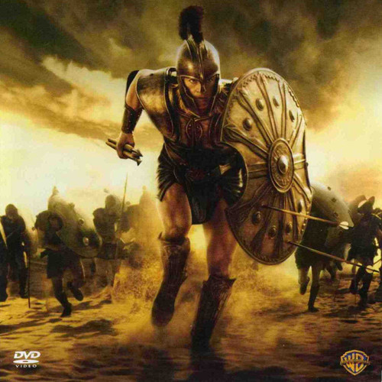

a) Señala los aspectos esenciales de la obra:

|  |  |
| --- | --- |
| **Autor** |  |
| **Origen**  **(Español, griego o egipcio)** |  |
| **¿De qué se trata?** |  |

b) Completa qué importancia o rol tuvo cada personaje dentro de la historia:

|  |  |  |  |
| --- | --- | --- | --- |
| **Aquiles** | **Briseida** | **Agamenón** | **Patroclo** |
|  |  |  |  |
| **Héctor** | **Paris** | **Helena** | **Menelao** |
|  |  |  |  |

**II.- Lectura de epopeyas:** comprensión y análisis de fragmentos de epopeyas.

A continuación leerás un fragmento de “La Odisea”, otra de las obras que se le atribuye al poeta griego Homero, quien habría vivido hacia el siglo VIII a.C. Junto con la Ilíada son consideradas las dos composiciones narrativas más importantes de la Antigua Grecia.

Es importante recordar que en la Guerra de Troya, Odiseo (Ulises) integró el ejército Aqueo liderado por Agamenón, quienes se enfrentaron a los troyanos.

También resulta relevante mencionar que Odiseo ideó el famoso “Caballo de Troya”, en el que los Aqueos lograron entrar a la ciudad y dar fin a la guerra tras años de asedio.

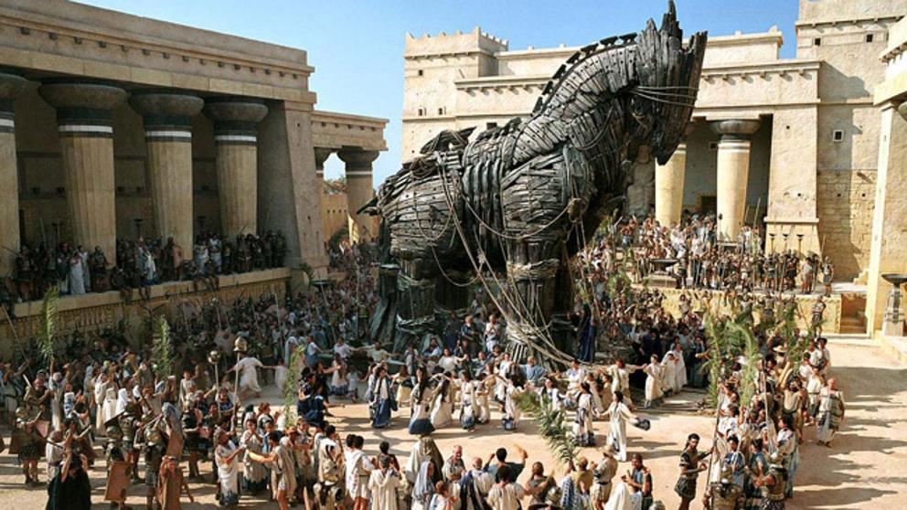

“La Odisea” cuenta el regreso del héroe a casa, en donde sus principales motivaciones tienen que ver con el **amor** (el regreso a la isla de Ítaca para recuperar su reino y a su esposa) y el **heroísmo** (luego de la Guerra de Troya y de cuantiosas aventuras en el mar). Odiseo se mueve en función de los dioses y el valor de una causa justa, desplegando sus características de líder fuerte y perspicaz, lo que lo hace ser capaz de enfrentar numerosos obstáculos y salir victorioso.

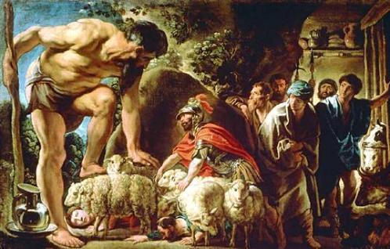

**Actividad 3**: Lee **“La Odisea” de Homero**, específicamente el canto IX: Odiseo cuenta sus aventuras: los cicones, los lotófagos, los cíclopes. Desde la página 190 a la página 200 de tu texto de estudio y presta mucha atención a las palabras de vocabulario.

**Actividad 4:** “Después de leer”: Desarrolla todas las actividades de la página 201 (en tu cuaderno).

*\* Trabaja con la epopeya:*

*Revisa tu comprensión – Construye el sentido del texto y vocabulario en contexto.*

**III.- Oraciones simples y compuestas:** Lee y estudia el nuevo contenido, luego ejercita.

|  |
| --- |
| **LA ORACIÓN**  La oración es una combinación de palabras formada por un sujeto y un predicado. De acuerdo con las relaciones que puedan establecerse entre dos oraciones o sus elementos, es posible distinguir dos tipos de oraciones:  1.- Oración simple: es aquella que no depende de otra oración, además cuenta con sujeto, predicado y **un solo verbo conjugado**. (Tiene sentido propio)  Ejemplo: Mi abuela **salió** a comprar.  2.- Oración compuesta: es aquella que presenta un enunciado que requiere o necesita de una segunda oración para darle un sentido. **Posee más de un verbo conjugado** y el elemento que permite unir las dos oraciones simples es un **conector.**  * NO TODAS LAS ORACIONES COMPUESTAS SON IGUALES.  Ejemplo: Luis **pensó** que **saldría** tarde.  Oración 1 Oración 2  Clasificación de la oración compuesta:  a) Coordinadas: Son oraciones independientes entre sí, pero que **se relacionan por contigüidad y sentido**. Es decir, se refieren a un tema, agregan más información sobre lo mismo y utilizan un **conector “copulativo”** (Que permite **unir** dos ideas o señalar una **disyuntiva** ) (y (e) – o (u)- ni - que)  Ej. Vicente **quiere** comprar un televisor **y** María **prefiere** una radio.  Oración 1 Oración 2  b) Subordinadas: Son oraciones compuestas, en las que una de ellas **depende de la otra** o de un **aspecto de la otra** para expresar un sentido completo. Están unidas por un **nexo subordinante**. (Predominio, mando o grado de dependencia, escalafón de importancia)  Ej. Alberto **estimó** *que* **terminaría** antes el trabajo.  Oración 1 Oración 2  (Conector o nexo subordinante, es decir, una oración depende de la otra)    c) Yuxtapuestas: Son oraciones independientes una de la otra, que **están unidas por medio de signos de puntuación**. Por lo que carecen de nexos o palabras de enlace.  (yuxtapuestas significa que una oración se encuentra junto a la otra o en posición inmediata)  Ej. Andrea **salió** tarde**,** se **sintió** arrepentida.  Oración 1 Oración 2  (Yuxtaposición, una oración unida a la otra **por una coma**, la cual cumple la función de **nexo**) |

**Actividad 5**: Ejercicios:

Lee las siguientes oraciones, luego subraya los verbos presentes en ellas y señala si son oraciones simples o compuestas (coordinadas, subordinadas o yuxtapuestas)

1. Mis hermanas prepararon un delicioso pastel.

Oración __________________________________________

1. No me gusta el té, prefiero el café.

Oración __________________________________________

1. Compré un libro que me gusta mucho.

Oración __________________________________________

1. El mozo tomó los pedidos y la comida llegó en poco tiempo.

Oración __________________________________________

1. Juan corre todos los días.

Oración __________________________________________

¡Excelente, has finalizado la guía de aprendizaje N°2! ☺

Revisa y vuelve a leer tu guía asegurándote que hayas desarrollado todas las actividades

**P.D: No olvides guardar todas tus guías en una carpeta para ser revisadas en el regreso a clases.**